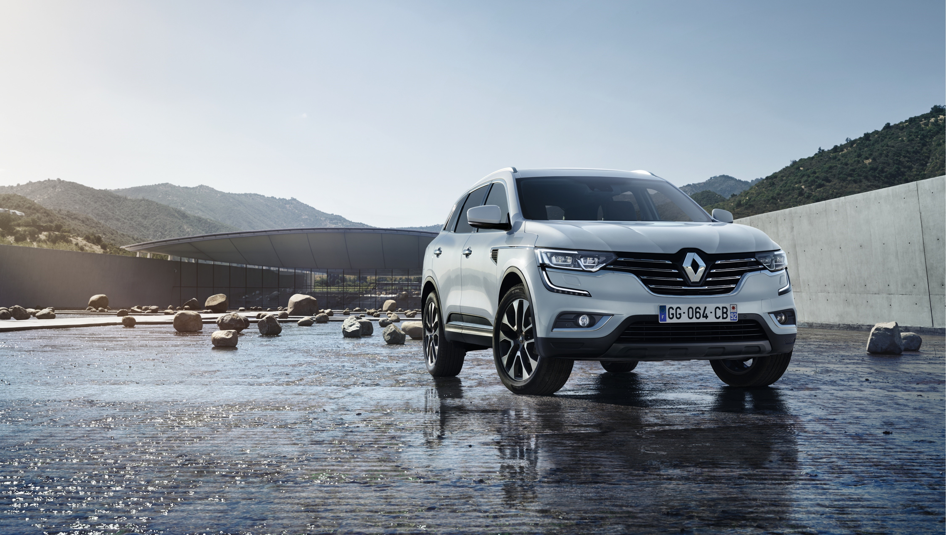

Nye Renault KOLEOS
Ny D-segment SUV med store internasjonale ambisjoner

I forbindelse med den 14. bilutstillingen i Beijing er det duket for verdenspremiere på den nye Renault KOLEOS, en genuin SUV i D-segmentet som kan skilte med klassiske SUV-elementer som:
- Kraftfull og robust design
- Suveren firehjulsteknologi
- Gode offroad-egenskaper og en bakkeklaring på 213 mm
Alt gjennomsyret av Renaults erfaring og ekspertise:
- Et eksklusivt og komfortabelt interiør med noen av de aller mest komfortable setene i segmentet
- Klassens største kupé med 289 mm benplass i baksetet
- Avanserte funksjoner fra Renaults toppsegment, deriblant multimediasystemet R-LINK 2

Nye KOLEOS har musklene til en SUV og finessen og de avanserte funksjonene fra en stor sedan.
KOLEOS setter en ny standard for komfort og finesse i sin klasse. Med sin karakteristiske stil, som tydelig er i slekt med Talisman, kompletterer den Renaults utvalg av toppmodeller, som for øvrig består av den store crossoveren (Espace), den store sedanen (Talisman Sport Tourer) og nå SUV`en (nye KOLEOS).
Nye KOLEOS er utviklet for kunder over hele verden og har store salgsambisjoner.
Sommeren 2016 blir den lansert i Australia, Tyrkia, Gulfstatene og visse land i Latin-Amerika. Mot slutten av året kommer den på markedet i Kina og deretter i Russland og Europa i starten av 2017. For Renault er den nye KOLEOS selve nøkkelen til å erobre nye markeder og posisjonere seg i land der SUV-segmentet er i vekst.
Innhold

01
Klassisk Renault møter typisk SUV

Utseendet og egenskapene til en genuin SUV 03

Den nye KOLEOS – et stolt medlem av Renaults nye designgenerasjon 04

02
Romslig, innbydende og elegant – nye KOLEOS har samme gode komfort og avanserte funksjoner som en stor sedan

Rekordgod plass i kupeen gir overlegen komfort i alle situasjoner 05

Den nye KOLEOS tar godt vare på passasjerene 05

03
En SUV med internasjonale ambisjoner

En internasjonal strategi som bygger på Renault–Nissan-alliansen 07

Bilen som skal erobre verden: En ny etappe i Renaults produktoffensiv 07

01
Klassisk Renault møter typisk SUV

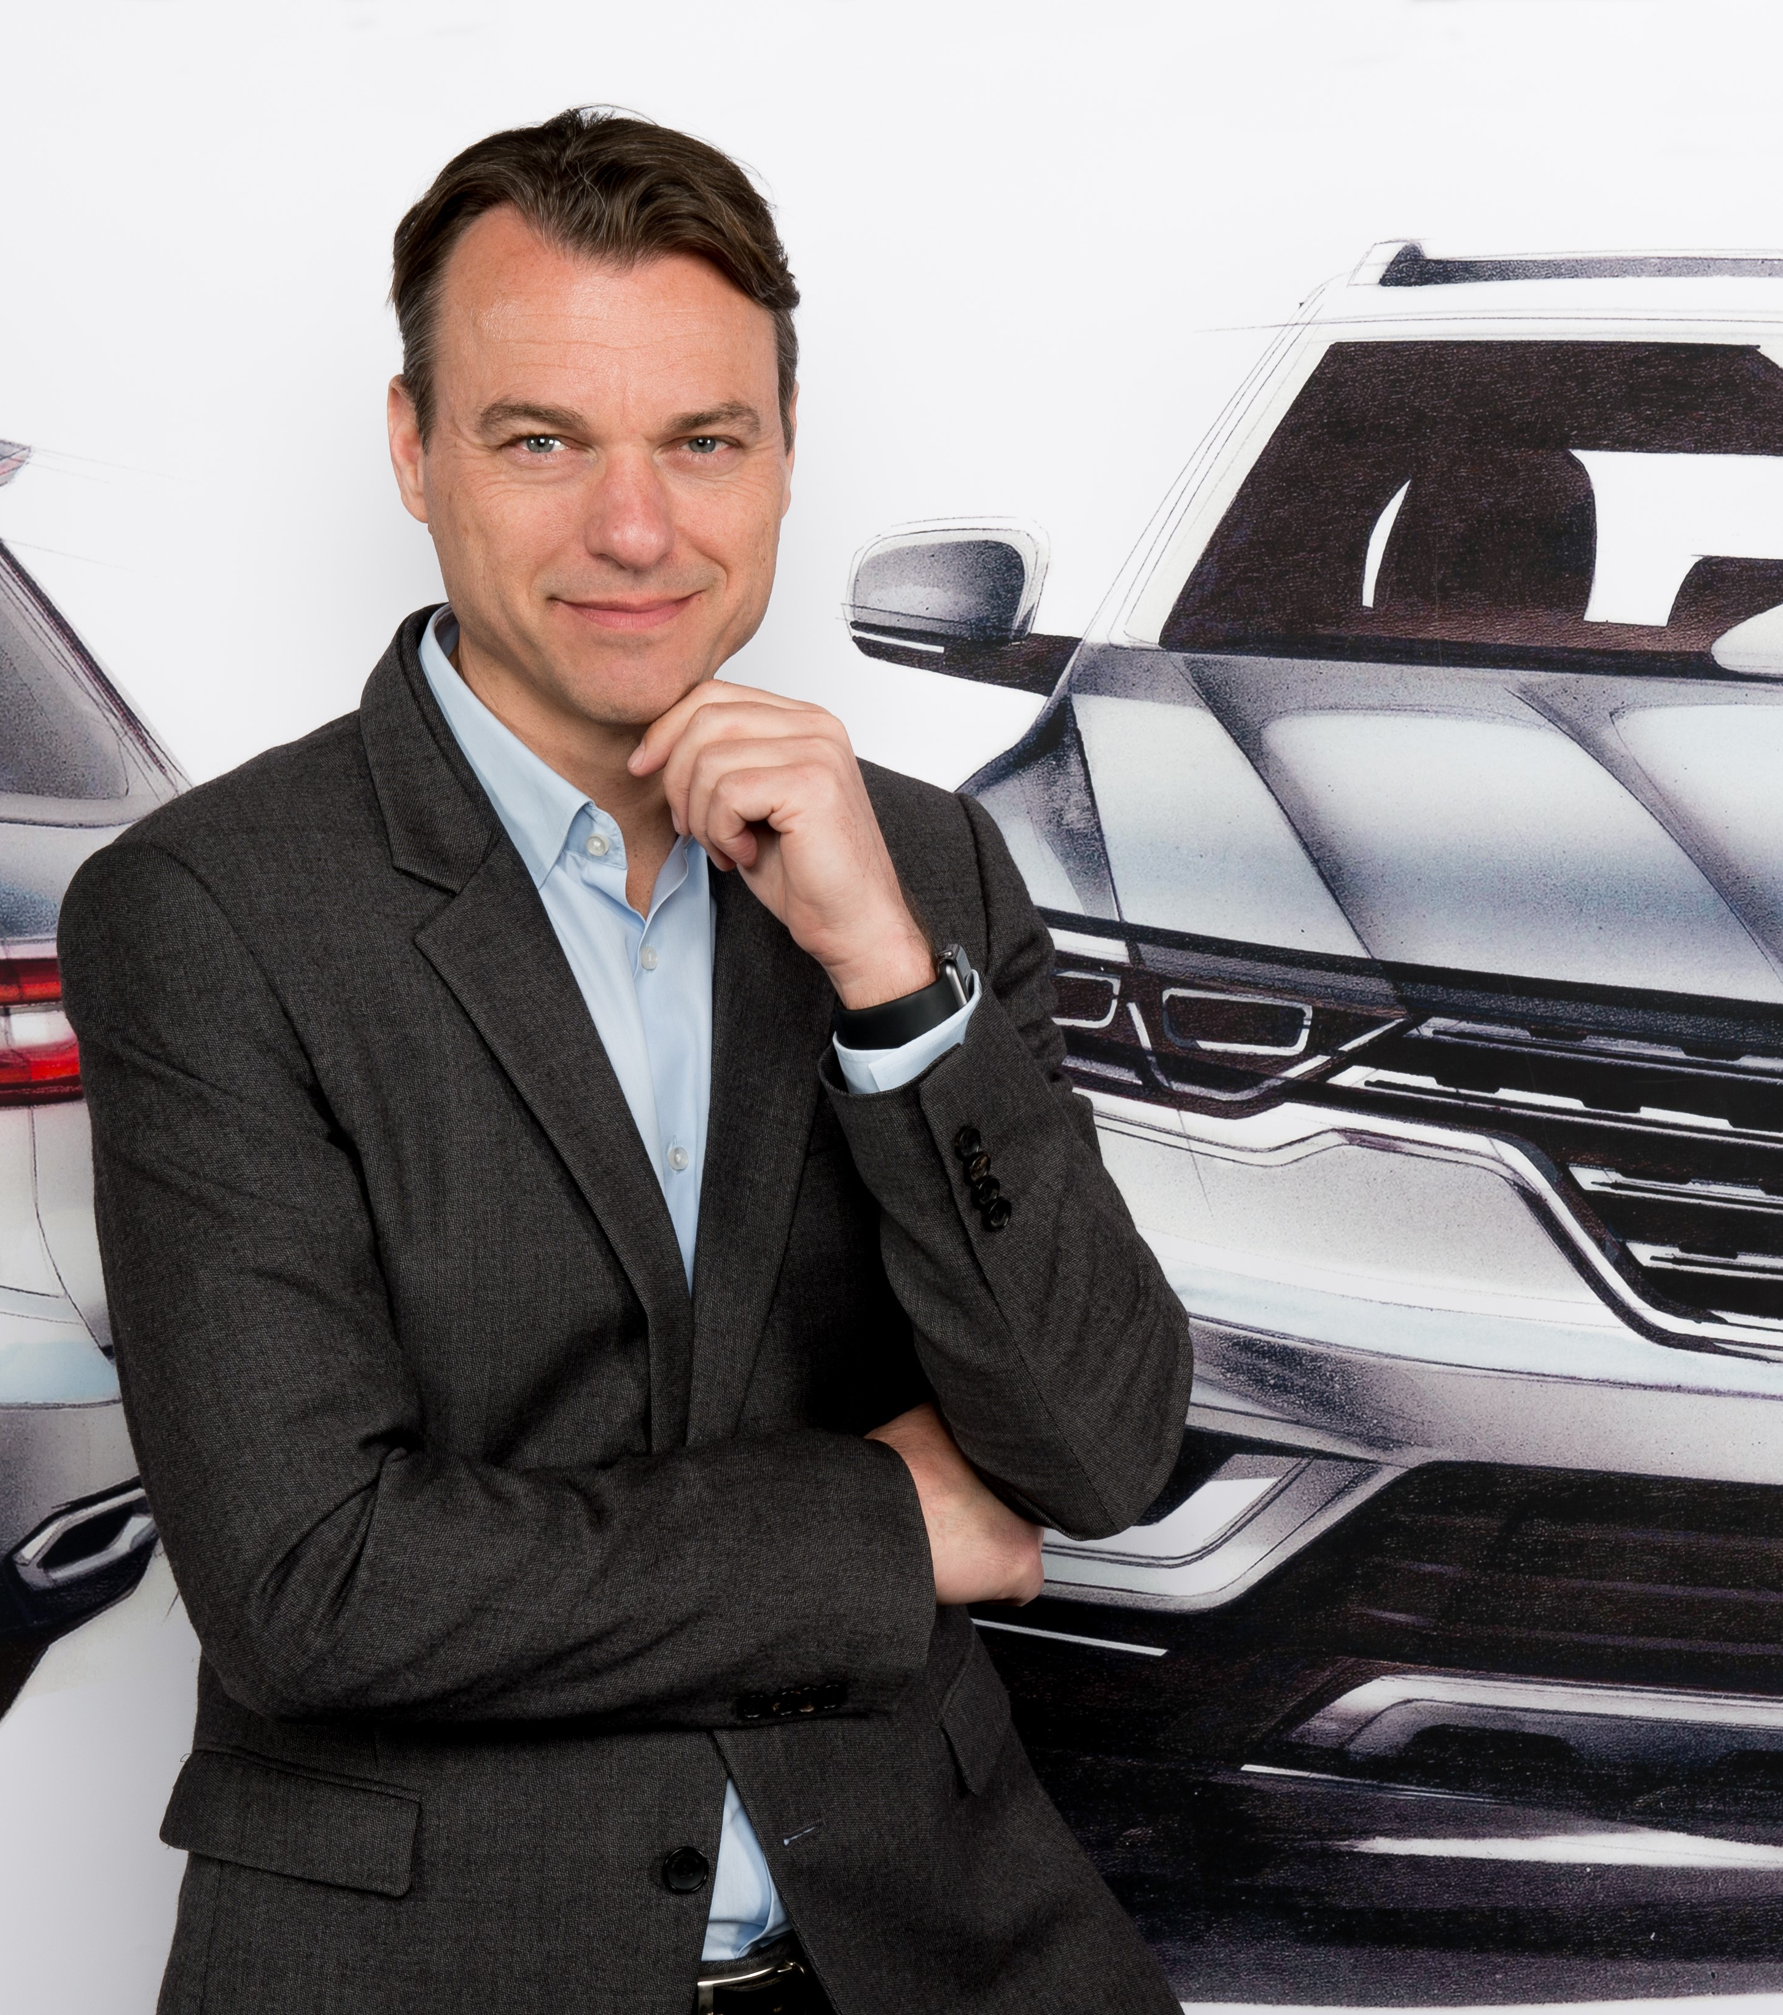 | «Med nye KOLEOS fullfører vi den stilmessige fornyelsen av Renaults modellutvalg, som startet med Clio i 2012. For meg som designer var utfordringen å lage en SUV som var elegant, dynamisk og moderne på samme tid. For å oppnå det ønsket vi ikke å tone ned de typiske SUV-trekkene. Tvert imot fremhevet vi dem med stramme og kraftfulle horisontale linjer, kraftige skuldre og stor bakkeklaring. Den nye KOLEOS har blitt en genuin SUV og en genuin Renault.»  Laurens van den Acker – Senior VP, Corporate Design Renault

Utseendet og egenskapene til en genuin SUV
Et kraftfullt og atletisk ytre
Som utseendet viser med all tydelighet, er den nye KOLEOS en genuin SUV. Den nye KOLEOS hører til «EXPLORE» grenen av Renaults og Laurens van den Ackers designstrategi fra 2010, en gren som representerer robusthet og eventyrlyst. Det er denne designtematikken som har inspirert Renaults designere til å skape den nye KOLEOS’ stramme og kraftfulle linjer. For å understreke SUV-stilen, har de utstyrt den nye KOLEOS med sidebeskyttelse på dørene, store hjul på inntil 19 tommer og takbøyler av aluminium. Den store bakkeklaringen (213 mm) og en frivinkel foran og bak på henholdsvis 19 og 26 grader gir gode kjøreegenskaper på all slags vei.
Et trygt og behagelig interiør
Også kupeen i nye KOLEOS har en typisk SUV-følelse. Interiøret er elegant og føles trygt, i perfekt harmoni med eksteriøret.
Den høye kjørestillingen gir svært god oversikt. Dette er en avgjørende kjøpsfaktor for kunder som er på jakt etter en SUV. Den nye KOLEOS har derfor fått en førerplass som er 15 cm høyere enn i Talisman, som ellers har den samme modulære utførelsen.
Det høye og brede vertikale dashbordet gjør at man føler seg beskyttet og trygg inne i kupeen. Håndtakene på begge sider av midtkonsollen er inspirert av klassiske firehjulstrekkere og gir kupeen et sporty uttrykk.
Den store skjermen (inntil 8,7 tommer) midt på dashbordet er perfekt integrert og utgjør sammen med midtkonsollen en midtakse som gir et kraftfullt designuttrykk. Aksen går fra toppen av skjermen til bakerst på armlenet og er et av de mest slående elementene i interiøret. Midtkonsollen har en høy og bred utførelse som gjør kupen romslig og behagelig både for fører og passasjer.
Firehjulsdrift med unik og brukervennlig teknologi
ALL MODE 4x4 teknologien i den nye KOLEOS er allerede grundig utprøvd på millioner av Renault–Nissans biler over hele verden. Firehjulstrekksystemet er svært enkelt i bruk. Du velger mellom modusene 2WD (forhjulstrekk) og 4WD AUTO, der det veksles automatisk mellom for- og bakhjulsdrift, ved hjelp av bryteren til venstre for rattet. Ved vanskelige kjøreforhold og lave hastigheter kan du også aktivere modusen 4WD LOCK, som gir permanent firehjulsdrift.
Firehjulstrekksystemet gir i tillegg større stabilitet og bedre sikkerhet på veien og sikrer et perfekt veigrep i alle situasjoner gjennom å eliminere under- og overstyring. For å dekke ulike behov i forskjellige markeder og land blir den nye KOLEOS også tilgjengelig i en versjon med tohjulstrekk.

Nye KOLEOS – et stolt medlem av Renaults nye designgenerasjon
Stilmessig slektskap med Talisman
Slektskapet med Talisman, den nye store sedanen til Renault, som ble kåret til årets flotteste bil på bilmessen i Paris i 2016, er tydelig. Det er ingen tilfeldighet. Eksteriøret til de to bilene ble nemlig designet samtidig, og det var Alexis Martot som var eksteriørdesignansvarlig både på Talisman og på nye KOLEOS.
Den særpregede designen gjør at vi umiddelbart gjenkjenner den nye KOLEOS som en del av Renaults toppsegment. Fellestrekkene er først og fremst å finne i frontpartiet, der Renaults «diamant» logo har fått en fremtredende posisjon i den brede, forkrommede grillen.
De stramme linjene til panseret gir den nye KOLEOS en kraftfull og selvsikker stil. Det visuelle uttrykket understrekes med blanke elementer i fronten, deriblant krominnlegg som går fra lyktene og langs hele skjermen og forlenger panseret visuelt. De spesielle krominnleggene gir den nye KOLEOS særpreg og gjør den lett å dra kjensel på.
Akselavstanden på 271 cm (total lengde 467 cm) er blant de største i klassen. Den nye KOLEOS får dermed en rekordstor kupé og kan med rette kalles en genuin SUV i D-segmentet.
Også bakparten har fått en umiskjennelig Renault-design. Baklyktene som går tvers over hele bilen, gjør at den virker bredere enn den er (184 cm), og fremhever Renault-logoen midt på bakluken. Krominnleggene nederst på støtfangeren markerer det doble eksosrøret og gir den nye KOLEOS en flott, helhetlig design.
Merkets nye lyssignatur med Full LED-teknologi
Også for- og baklysene bidrar til den designmessige helheten og har fått merkets nye lyssignatur med Full LED-teknologi.
I fronten er den nye KOLEOS (avhengig av versjon) utstyrt med Full LED «Pure Vision» lykter med fjern- og nærlysfunksjon. Om dagen gir kjørelysene den nye KOLEOS et skarpt og særegent «blikk». Lysteknologien som er brukt, er 20 % mer effektiv enn halogenlys og gir dermed betydelig bedre sikt i mørket.
Baklyktene, som lyser både om dagen og natten, er utstyrt med Edge Light-teknologi med 3D-effekt og gir et klart, skinnende lys, både på nært og langt hold.

Møte med Alexis Martot, eksteriørdesigner på den nye KOLEOS
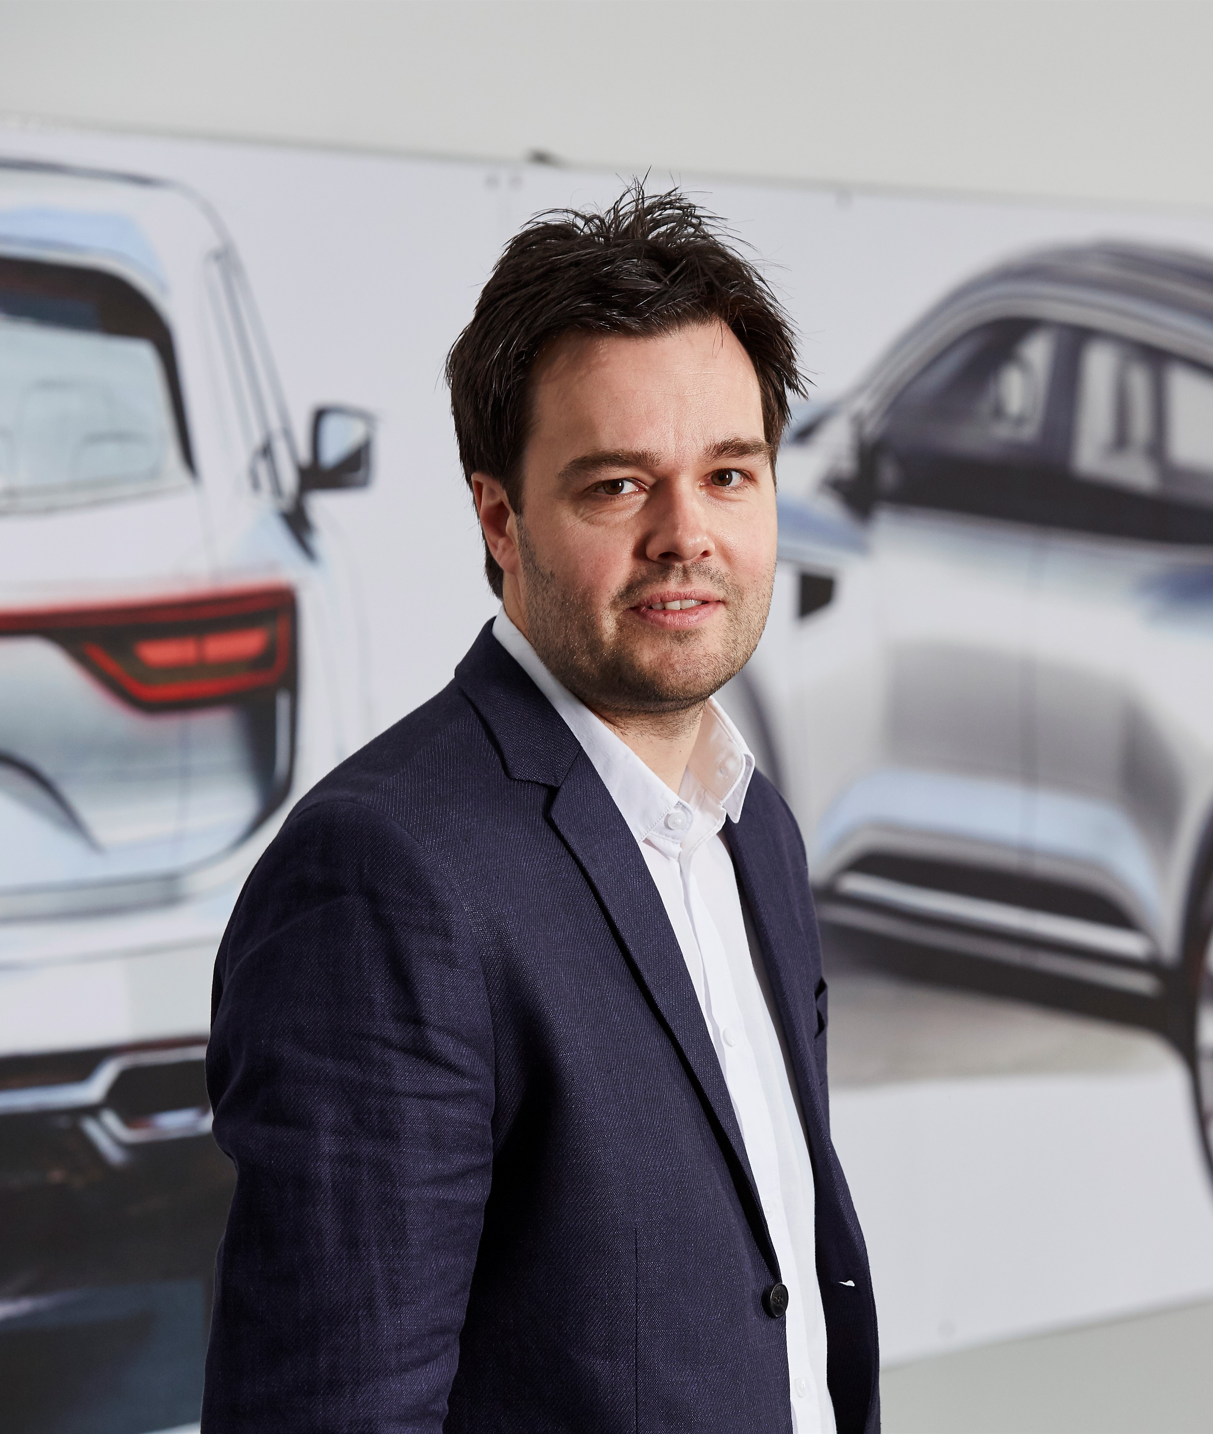
Alexis Martot er lidenskapelig opptatt av klassiske biler fra 1960- og 1970-tallet. Den første bilen hans var en førstegenerasjons Twingo, som han tilbakela over 300 000 kilometer i. Han begynte imidlertid designerkarrieren sin hos en produsent av luksusbiler, der han var med på å utvikle flere konseptbiler og produksjonsmodeller. I 2012 ble han ansatt i designledelsen i Renault, der han har vært med på å fornye toppmodellene som ansvarlig for eksteriørdesign på Talisman og den nye KOLEOS.
Alexis Martot lot seg inspirere av tidligere erfaringer og ønsket å gi den nye KOLEOS harmoniske proporsjoner og en tidløs design som framhever de robuste egenskapene, samtidig som Renaults latinske temperament kommer til uttrykk. For å tydeliggjøre at vi har å gjøre med en SUV, valgte Alexis å gi den nye KOLEOS en dynamisk stil med et langt overheng bak og kort overheng foran.
Han la dessuten spesielt stor vekt på enkelte detaljer, som de mange krominnleggene foran, nederst på støtfangeren bak og på sidene. Det integrerte luftinntaket i fordøren og den presise utførelsen er inspirert av klassiske sportsbiler, som han er lidenskapelig opptatt av.
Alexis Martots neste prosjekt er å fornye en av Renaults mestselgende modeller. Hvilken det er? Det får vi ikke vite før om noen år.

02
Romslig, innbydende og elegant – Nye KOLEOS med komfort og avanserte funksjoner som en stor sedan

Den nye KOLEOS har fått en svært romslig kupé og et bredt spekter av utstyr som vi kjenner fra Renaults toppsegment. Den har også fått et forseggjort ytre med lakkfarger og materialer som er nøye valgt ut for å gjenspeile den høye kvaliteten. Målet var at den nye KOLEOS skulle sette en ny standard for komfort og finesse i sin klasse.

Rekordgod plass i kupeen gir overlegen komfort i alle situasjoner
Svært komfortable forseter
Forsetene i den nye KOLEOS er inspirert av den store sedanen Talisman og har følgende egenskaper
- En innbydende, dyp utførelse
- Proporsjoner som er blant de beste i klassen
- Polstring av skummateriale med varierende tetthet
Forsetene i den nye KOLEOS har dessuten følgende funksjoner (avhengig av versjon):
- Seks elektriske reguleringer
- Elektrisk korsryggregulering
- Sete- og korsryggvarme med to styrkeinnstillinger
- Integrert ventilasjon som virker kjølende i varmt vær
Baksiden av seteryggen er dekket av et mykt, men robust materiale, som gir kupeen en luftig design og bedre plass i baksetet.
Rekordstor plass i baksetet
Den nye KOLEOS utklasser konkurrentene med hele 289 mm benplass i baksetet, noe som er en ny rekord i segmentet. Med stor takhøyde og god skulder- og albuebredde i tillegg får baksetepassasjerene en garantert komfortabel biltur. Baksetene har dessuten setevarme med to innstillinger.
Modulbasert bagasjerom
Den nye KOLEOS har ikke bare rekordstor plass i kupeen, den har også et modulbasert og svært romslig bagasjerom og dessuten flere praktiske oppbevaringsrom.
- Bagasjerommet har en kapasitet på 542 dm3 VDA (624 liter). Et smart, falsk gulv er plassert i samme høyde som bagasjerommets terskel.
- Med «Easy Break» håndtak i bagasjerommet kan du enkelt felle ned baksetene (1/3 + 2/3) med et håndgrep, slik at det totale lastevolumet kommer opp i 1690 dm3 VDA.
- Bilen har i tillegg oppbevaringsrom på til sammen 35 liter, inkludert et hanskerom på 11 liter og en konsoll på 5 liter.

Den nye KOLEOS tar godt vare på passasjerene
Et forseggjort utseende
Interiøret i den nye KOLEOS har det robuste uttrykket til en genuin SUV kombinert med det forseggjorte utseendet og den høye opplevde kvaliteten vi forventer fra en stor sedan. I den nye KOLEOS er det brukt eksklusive og slitesterke materialer, deriblant innlegg i satinert krom på rattet, girspaken og luftdysene. Midtkonsollen er også trukket med et slitesterkt og behagelig materiale. På dashbordet og i dørene er det brukt polstrede plastmaterialer. Skinnet i setene og armlenene har kontrastfargede stikninger. Kupébelysningen kan også tilpasses. Fargen på LED-lysene kan endres til grønt, blått, gult, rødt eller lilla avhengig av hva fører og passasjerer foretrekker. Takket være det store soltaket i glass på 0,80 m2, som strekker seg til over baksetet, har kupeen i den nye KOLEOS svært gode lysforhold.

R-LINK 2 – tilkoblet og egendefinerbar
Et sentralt element i designen og kjøreopplevelsen i den nye KOLEOS er R-LINK 2-konsollen, selve kontrollsenteret for bilens mange teknologisystemer (multimedia, navigering, telefoni, radio, førerassistentsystemer osv.).
Avhengig av versjon kan du velge mellom to skjermformater som er perfekt integrert i dashbordet: en liggende 7-tommers skjerm eller en stående skjerm på 8,7 tommer.
R-LINK 2 fungerer som et vanlig nettbrett med en såkalt kapasitiv berøringsskjerm, der du kan zoome ved hjelp av to fingre, bla opp og ned på sidene, dra og slippe elementer, osv. I navigasjonsmodus vises realistiske bilder med bygninger i 3D. Bilen byr på et stort utvalg av tilkoblingsmuligheter for fører og passasjerer (Bluetooth® for telefon og lydstreaming, USB-port, 3,5 mm jack-kontakt, 12 V-kontakt og SD-kortleser – avhengig av modell og versjon).
R-LINK 2 har også en funksjon for lesing av e-post.
På de fire startskjermene kan du legge til de ikonene du trenger, slik at du enkelt finner igjen de funksjonene du bruker mest. R-LINK Store gir tilgang til Renaults rikholdige katalog over apper spesialutviklet for bil.
I tillegg til R-LINK 2-skjermen er en 7-tommers TFT-skjerm som utgjør bilens instrumentpanel, plassert bak rattet. På denne egendefinerbare skjermen vises klassiske kjøredata som hastighet, turtall, drivstofforbruk osv.
Innbydende og tilgjengelig
Dørene har en av segmentets største åpningsvinkler, 70 grader foran og 77 grader bak, slik at det er lett å komme seg inn og ut av bilen. Dørenes utførelse beskytter tersklene mot skitt utenfra og har en smalere terskel som forenkler innstigningen.
Bakluken er utstyrt med en smart elektrisk døråpner med håndfrifunksjon. Når du har hendene fulle og nøkkelkortet ligger nederst i vesken, kan du ganske enkelt stikke en fot under støtfangeren, så åpner luken seg.
Nyskapende funksjoner som gjør hverdagen enklere
Den nye KOLEOS er utviklet for salg på alle fem kontinenter og fås derfor med utstyr tilpasset forskjellig klima i de ulike regionene. For å takle vinterkulden fås den med rattvarme og varme i frontruten, som gir rask og enkel avriming. I land der det er lov å starte bilen med fjernkontroll, kan disse funksjonene aktiveres før føreren er på plass i bilen.
Også avhengig av land og region fås den nye KOLEOS med et luftfiltreringssystem som fjerner rundt 60 % av pollen, støv og ubehagelig lukt i kupeen.
Et komplett utvalg av førerassistentsystemer gjør kjøreturen tryggere
Avhengig av land fås den nye KOLEOS med et stort utvalg av førerassistentsystemer. Disse kan aktiveres fra R-LINK 2-skjermen og gir følgende fordeler:
- Økt sikkerhet blant annet i form av en avansert nødbremsassistent
- Varslingsfunksjoner som filskiftevarsler, avstandsvarsler, fartsgrensevarsler med trafikkskiltgjenkjenning, blindsonevarsler og søvnvarsler
- Forenkling ved hjelp av ryggekamera, automatiske nær-/fjernlys, parkeringsassistanse foran, bak og på sidene og Easy Park Assist (håndfri parkering)
Fantastisk lyd fra BOSE
Lydanlegget som BOSE har spesialutviklet for den nye KOLEOS, består av tolv høyttalere med høy ytelse. Anlegget gir fyldig, klar og balansert surroundlyd – kort fortalt topp lydkvalitet!

03
En SUV med internasjonale ambisjoner

Den nye KOLEOS skal lanseres i over 80 land i alle fem verdensdeler. Under arbeidet med modellen har vi dratt veksler på Renault–Nissan-alliansens ekspertise på SUV-er. For Renault er den nye KOLEOS selve nøkkelen til å erobre nye markeder og posisjonere seg i land der SUV-segmentet er i vekst. I 2015 solgte Renault-konsernet over 2,8 millioner biler i mer enn 125 land, 43 % av salget ble gjort utenfor Europa. Den nye KOLEOS vil bidra til å utvikle Renault-merket videre over hele verden gjennom å øke utvalget og tilstedeværelsen på verdensmarkedet.

En internasjonal strategi som bygger på Renault–Nissan-alliansen
Markedsført på samtlige fem kontinenter og produsert ved to fabrikker
Sommeren 2016 blir nye KOLEOS lansert i Australia, Tyrkia, Golfstatene og visse land i Latin-Amerika, mot slutten av året kommer den på markedet i Kina. Når den ankommer bilforhandlere i Russland og Europa i starten av 2017, vil den være en av Renaults mest distribuerte modeller regnet i antall land.
Den nye KOLEOS blir produsert ved to forskjellige fabrikker: I Busan i Sør-Korea for markeder utenfor Kina og i Wuhan i Kina for det kinesiske markedet. Disse to fabrikkene oppfyller Renaults strenge kvalitetskrav og produserer allerede i dag biler basert på den modulære CMF-C/D-arkitekturen for Renaults og Nissans varemerker.
Godt utprøvd arkitektur og drivlinje, tilpasset markedenes varierende behov
Den nye KOLEOS er basert på Renault–Nissan-alliansens CMF-C/D-arkitektur. Denne arkitekturen er felles for flere biler, deriblant Espace, Talisman og Kadjar fra Renault og X-Trail/Rogue og Qashqai fra Nissan. Den er et godt eksempel på Renault–Nissan-alliansens ekspertise innenfor sedan-, crossover- og SUV-segmentet.
Alliansens strategi gjør det mulig å dele deler og komponenter som ikke er synlige, og samtidig opprettholde det enkelte merkets typiske design og identitet. Den økonomiske gevinsten fra denne strategien har blitt investert i den nye KOLEOS, slik at kundene kan nyte godt av et enda bedre produkt.
Drivlinjen er også et resultat av alliansesamarbeidet. Avhengig av marked fås den nye KOLEOS med to forskjellige bensinmotorer og to dieselmotorer med 130–175 hk (96–127 kW) og tilhørende manuell sekstrinns girkasse eller automatisk X-Tronic-girkasse. Motorene og girkassene er tilpasset forventninger og etterspørsel i de ulike markedene der den nye KOLEOS blir lansert.

Bilen som skal erobre verden: Et symbol på Renaults produkt-offensiv
En SUV tilpasset internasjonal etterspørsel
Den nye KOLEOS er Renaults første SUV i D-segmentet og posisjonerer seg som et alternativ til tradisjonelle sedaner. SUV-markedet seiler i medvind over hele verden for tiden. I 2015 var nesten én av fem solgte biler på verdensbasis en crossover eller SUV. Markedsandelene er enda mye større i visse del land som Renault betrakter som nøkkelmarkeder. Et av dem er Kina, der SUV-er representerte 30 % av markedet i 2015, en økning på 53 % i forhold til 2014.
Selv om SUV-kundenes sosiodemografiske profil er svært forskjellig fra land til land, har kunder over hele verden en del av de samme forventningene. Stikkordene er stil, komfort og plass. Den nye Renault KOLEOS er utviklet og bygget for å oppfylle disse forventningene.
Renaults europeiske toppmodellserie er komplett
Renaults serie av toppmodeller på det europeiske markedet består nå av en crossover (Espace), en stor sedan (Talisman og Sport Tourer-versjonen av denne) og en SUV (nye KOLEOS). På under halvannet år har Renault klart å fornye hele modellutvalget i dette segmentet med biler som er attraktive både når det gjelder design, ytelse og brukskostnader – tre avgjørende faktorer for å tilfredsstille privatpersoner, bedrifter og flåteadministratorer.
KOLEOS – et velkjent navn hos Renault
KOLEOS-navnet har faktisk vært en del av Renaults modellprogram siden 2008. Da i form av en crossover som er solgt i 300 000 eksemplarer på verdensbasis, 73 % av dem utenfor Europas grenser. KOLEOS-navnet er godt innarbeidet på en del markeder. Et av dem er Kina, der modellen er solgt i 135 000 eksemplarer siden 2009. Renault ville derfor videreføre navnet og bruke det på den nye SUV-modellen.
Første gang KOLEOS-navnet dukket opp, var på bilutstillingen i Genève i 2000, da Renault presenterte et konsept for et eksklusivt fritidskjøretøy, en avantgardeinspirert blanding av sedan, flerbruksbil og firehjulsstrekk. 16 år senere inneholder Renaults modellprogram modeller som Captur og Kadjar. I likhet med disse, tilhører den nye KOLEOS «EXPLORE»-grenen av Renaults designstrategi, noe som også er markert med k-lyden i navnet.

Et flaggskip for Renaults internasjonale vekst
Den nye KOLEOS vil bli Renaults toppmodell på mange markeder utenfor Europa. Den symboliserer Renaults ønske om å bli anerkjent i alle fem verdensdeler som et merke som utvikler biler av høy kvalitet og med attraktiv design. Med den nye KOLEOS kan Renault befeste sin posisjon på disse markedene og styrke sin identitet som et fransk merke med internasjonale ambisjoner.
Renaults sterke posisjon i SUV- og crossoversegmentet er avgjørende for videre internasjonal vekst, særlig i fremvoksende markeder. Renault demonstrerer med dette sin evne til å skape nye modeller som kan øke selskapets volum og sikre nye markedsandeler samtidig som det holder fast ved sin franske identitet.

